ACTIVITATS DE 2N
MEDI.
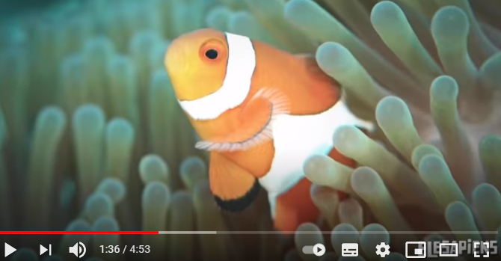
Com hem començat a estudiar el tema dels animals, us proposem que mireu uns vídeos, que expliquen, de manera molt gràfica, les diferents classificacions dels animals.

- CLASSIFICACIÓ DELS ANIMALS

https://www.youtube.com/watch?v=RDUjqgMTSAI&t=8s

https://www.youtube.com/watch?v=zPLSPh9YeiY

Si busqueu a la pàgina de https://www.youtube.com/
Podeu veure d’altres vídeos sobre animals que us poden interessar.
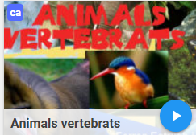
- ACTIVITAT ONLINE
A continuació us deixem l’enllaç d’una activitat JCLIC. Per saber més sobre els animals vertebrats.

https://clic.xtec.cat/projects/avertebr/jclic.js/index.html

